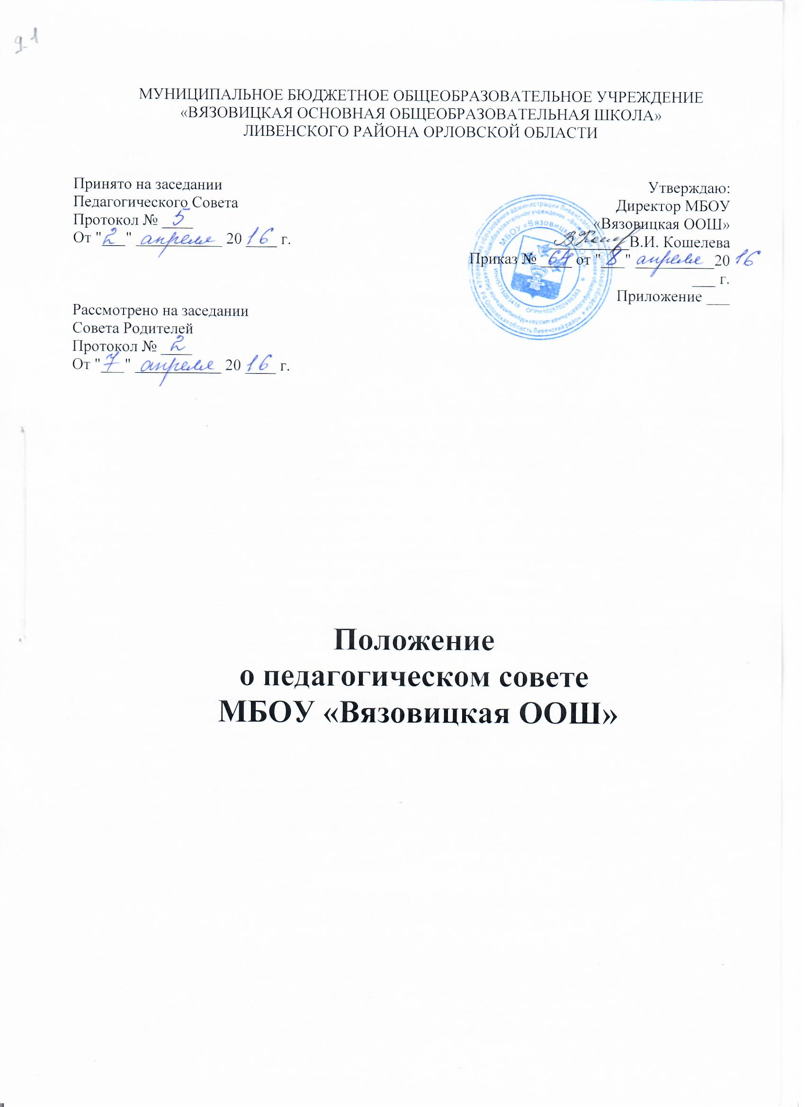

.
1.ОБЩИЕ ПОЛОЖЕНИЯ

  - Настоящее Положение о Педагогическом совете (далее – Положение) разработано в соответствии с Федеральным законом от 29.12.2012 г. № 273-ФЗ «Об образовании в РФ» иными нормативно-правовыми актами федерального, регионального и муниципального уровней, Уставом МБОУ "Вязовицкая ООШ"Ливенского района.
  - Настоящее Положение определяет компетенцию Педагогического совета, порядок формирования, срок полномочий, порядок деятельности и принятия решений.
  - Педагогический совет − постоянно действующий коллегиальный орган управления Учреждением для рассмотрения основных вопросов организации образовательной деятельности.
  - Настоящее Положение рассматривается Педагогическим советом и утверждается директором образовательного учреждения.

- КОМПЕТЕНЦИИ ПЕДАГОГИЧЕСКОГО СОВЕТА

Педагогический совет Учреждения :
- обсуждает и принимает годовой план работы Учреждения, Образовательные программы Учреждения, планы по подготовке к промежуточной аттестации и итоговой аттестации обучающихся Учреждения, нормативную базу Учреждения, согласно своей компетенции;
- принимает решение о формах проведения промежуточной аттестации, текущего административного контроля, о допуске обучающихся к государственной итоговой аттестации, промежуточному и текущему контролю, о выдаче аттестатов об основном общем и среднем общем образовании, о награждении обучающихся (в том числе медалями «За особые успехи в учении»), педагогических работников за достигнутые успехи в обучении и воспитании;
- решает вопросы о приеме, переводе, об условном переводе обучающегося в следующий класс, а также по согласованию с родителями (законными представителями) несовершеннолетних обучающихся о его оставлении на повторное обучение, переводе на обучение по адаптированным Образовательным программам в соответствии с рекомендациями психолого-медико-педагогической комиссии, либо на обучение по индивидуальному учебному плану, об отчислении обучающихся, освоивших Образовательную программу соответствующего уровня обучения;
- определение списка учебников в соответствии с утвержденным федеральным перечнем учебников, рекомендованных к использованию при реализации имеющих государственную аккредитацию образовательных программ начального общего, основного общего, среднего общего образования, а также учебных пособий, допущенных к использованию при реализации указанных образовательных программ;
- принятие локальных нормативных актов Учреждения (положений, правил), регламентирующих организацию образовательной деятельности;
− принятие локального нормативного акта Учреждения, устанавливающего структуру, порядок формирования, срок полномочий и компетенцию методических объединений;
- избрание представителей работников в состав комиссии по урегулированию споров между участниками образовательных отношений в Учреждении.

- ПОРЯДОК ФОРМИРОВАНИЯ, ОРГАНИЗАЦИЯ РАБОТЫ
ПЕДАГОГИЧЕСКОГО СОВЕТА.

3.1.В состав Педагогического совета входят все педагогические работники Учреждения. В необходимых случаях на заседания Педагогического совета могут приглашаться представители общественных организаций, учреждений, взаимодействующих с Учреждением, административно-хозяйственный, учебно-вспомогательный, обслуживающий персонал Учреждения, представители Совета родителей, Совета обучающихся и (или) родители (законные представители) обучающихся, обучающиеся Учреждения. Лица, приглашенные на заседание Педагогического совета, пользуются правом совещательного голоса.
3.2. Педагогический совет под председательством директора реализует государственную политику по вопросам в сфере образования Учреждения и действует на основании положения о Педагогическом совете.
3.3. Председателем Педагогического совета является директор Учреждения.
3.4. Педагогический совет избирает путем открытого голосования из своего состава секретаря. Срок полномочий секретаря Педагогического совета − 1 год.
3.5. Педагогический совет вправе принимать решение, если на его заседании присутствуют не менее двух третей списочного состава педагогических работников Учреждения. Решение Педагогического совета считается правомочным, если за него проголосовало более половины присутствующих педагогических работников Учреждения. Процедура голосования определяется Педагогическим советом Учреждения.
3.6. Решение Педагогического совета, утвержденное приказом директора Учреждения является обязательным для исполнения.
3.7. Педагогический Совет действует постоянно, заседания Педагогического совета проводятся не реже 4 раз в год в соответствии с планом, являющимся составной частью Плана работы Учреждения. Внеочередные заседания Педагогического совета, в случаях, не терпящих отлагательств, созываются директором Учреждения или проводятся по требованию не менее одной трети педагогических работников Учреждения.

4. ПРАВА И ОТВЕТСТВЕННОСТЬ ПЕДАГОГИЧЕСКОГО СОВЕТА

4.1. Члены Педагогического совета имеют право:
- предлагать директору образовательного организации планы мероприятий по совершенствованию работы образовательного учреждения;
- присутствовать и принимать участие в обсуждении вопросов о совершенствовании организации образовательного процесса на заседаниях Совета школы.
4.2. Педагогический совет несет ответственность;
- за соблюдение в процессе осуществления образовательным учреждением образовательной деятельности законодательства Российской Федерации;
- за соблюдение прав участников образовательного процесса;
- за педагогически целесообразный выбор и реализацию в полном объеме общеобразовательных программ, соответствие качества результатов образования требованиям Федеральных государственных образовательных стандартов;
- за развитие принципов общественно-государственного управления и самоуправления в Образовательном учреждении;
- за упрочение авторитета Образовательного учреждения.

- ДОКУМЕНТАЦИЯ ПЕДАГОГИЧЕСКОГО СОВЕТА

5.1. Заседания Педагогического совета оформляются протоколом. В протоколе фиксируется ход обсуждения вопросов, выносимых на Педагогический совет, предложения и замечания членов, приглашенных лиц. Протоколы подписываются председателем и секретарем Педагогического совета.
5.2. Нумерация протоколов ведется от начала учебного года.
5.3. Книга протоколов Педагогического совета входит в его номенклатуру дел и хранится в школе 5 лет.
5.4.Книга протоколов Педагогического совета нумеруется постранично, прошнуровывается, скрепляется подписью директора школы и печатью.

